Trading es comercio, el que hace el comercio o trading es el trader,

Contraseña profesional Ayelen: 2000ayelengatitos

Activos y divisas en el trading

que es trading demo? Se puede invertir con un mercado real pero con dinero ficticio, es un campo de entrenamiento.

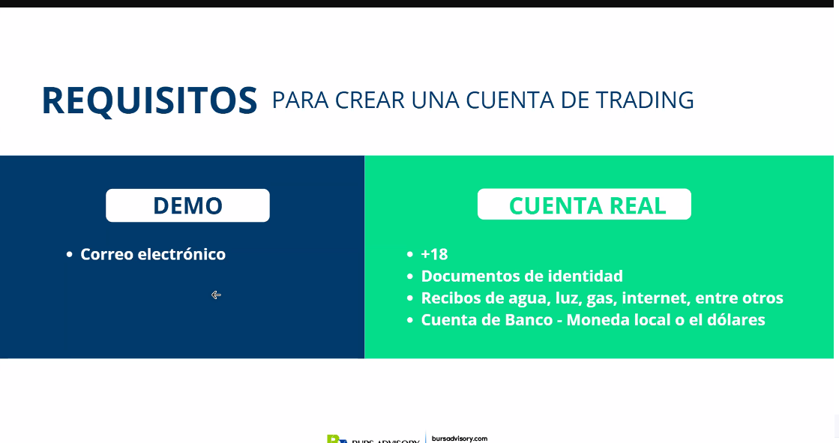

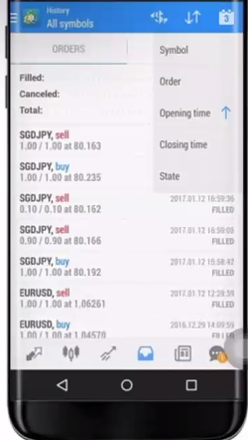

DESARROLLAR ESTRATEGIAS PARA SABER EN QUE MOMENTOS INVERTIR

Fluctuando: como el flujo de caja que3 quiere decir que el dinero o activo sube y baja

Cotizaciones: para ver las listas de activos para invertir.

Para operar se necesita :

DIRECCION, UBICACIÓN, CONFIRMACION

Para empezar invertir poco dinero ,hasta ganar experiencia, lo hacemos con responsabilidad.

Apalacamiento averiguar que es.

Tambien averiguar que es bueno poner un **punto de equilibrio (Tiene que ver con gestión de riesgo creo, averiguar)** que es como asegurar para no perder la plata puedes ganar menos o ganar mas pero no perder dinero

IDEA DE CREAR UNA ESCUELA DE TRADER Y COBRAR PARA LOS CURSOS RESPONSABLES Y LOS MEJPORES SE QUEDAN EN LA EMPRESA PARA TRABAJAR CON ELLOS Y LO QUE GANEN CON EL CAPITAL DE LA EMPRESA ENTONCES 40% PARA EMPRESA Y 60% PARA EL TRABAJADOR.